RutaSmart — Manual de Usuario
Guía paso a paso
Sarah Isabella Peña Cortes
Docente: Ing. Jairo Armando Salcedo Aranda
Universidad de San Buenaventura, Bogotá · Optativa II: Desarrollo de Aplicaciones para Dispositivos Móviles · Noviembre de 2026
Tabla de contenido
Información del documento 3
1. ¿Qué es RutaSmart? 4
2. Entrar a la aplicación 5
3. Buscar una ruta 6
4. Ajustar tus preferencias 7
5. Ver y comparar las alternativas 8
6. Ver el detalle de una ruta 9
7. Hablar con el asistente Rutina 10
8. Historial 12
9. Avisos del servicio 13
10. Panel de administración (solo administradores) 14
11. Mensajes frecuentes 17
12. Accesibilidad 18

Información del documento
Campo | Valor
Proyecto | RutaSmart — Asistente inteligente para selección de alternativas de transporte
Documento | RS-MU-001 · Manual de Usuario
Estándar de referencia | IEEE 26514 (documentación de usuario)
Versión | 1.0
Autora | Sarah Isabella Peña Cortes (sipenac@academia.usbbog.edu.co)
Asignatura | Optativa II: Desarrollo de Aplicaciones para Dispositivos Móviles
Docente | Ing. Jairo Armando Salcedo Aranda
Institución | Universidad de San Buenaventura, Bogotá
Fecha | Noviembre de 2026

1. ¿Qué es RutaSmart?
RutaSmart te ayuda a decidir cómo llegar a tu destino en Bogotá: a pie, en bicicleta, en bus SITP, en TransMilenio, en taxi o combinando medios. Tú dices qué te importa más (tiempo, costo, comodidad, pocos transbordos o el ambiente) y la app compara las opciones, te recomienda la mejor y te explica por qué.
Requisitos: un celular Android 8.0 o superior. Para guardar tu historial en la nube y usar la IA necesitas internet; lo demás funciona sin conexión.

2. Entrar a la aplicación
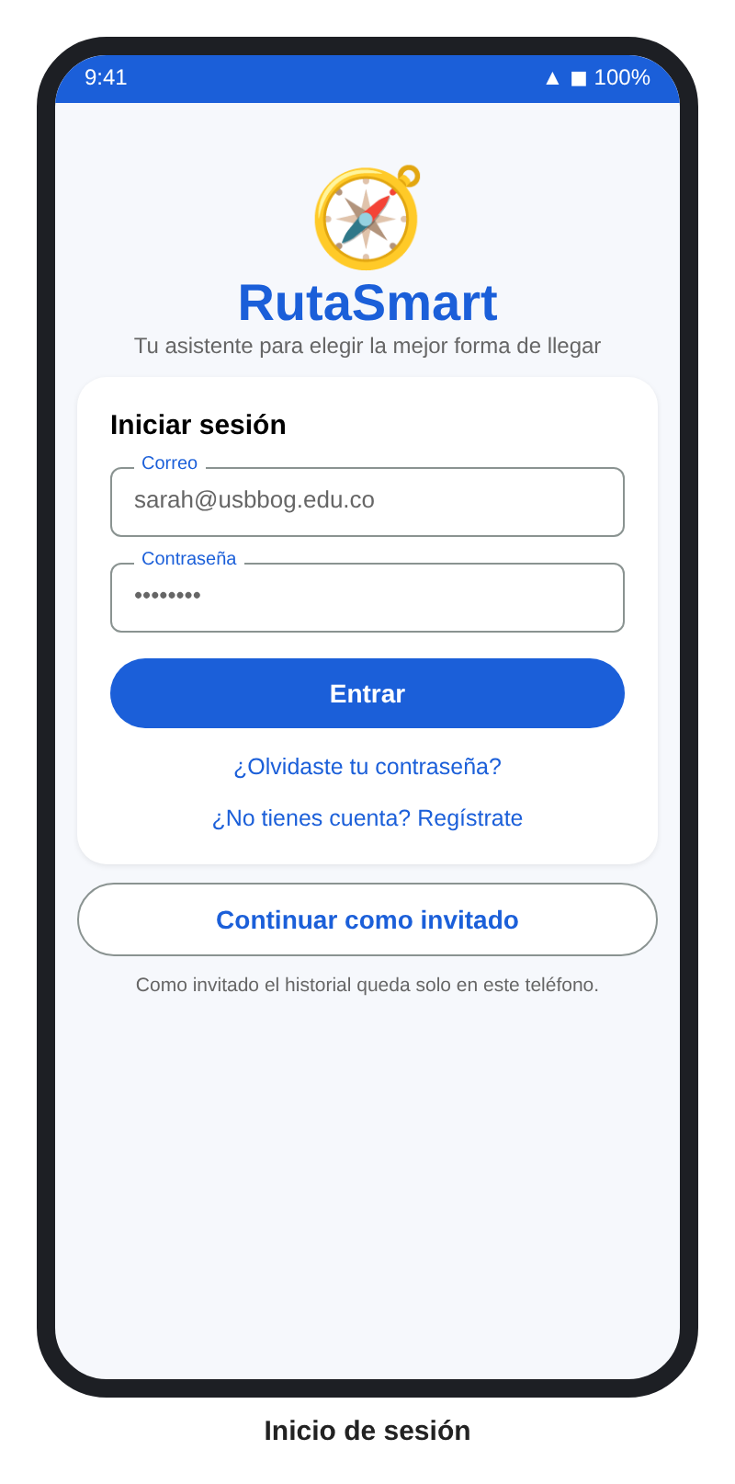
Pantalla de inicio de sesión
- Crear cuenta: toca «¿No tienes cuenta? Regístrate», escribe tu correo y una contraseña de al menos 6 caracteres (dos veces) y toca Crear cuenta.
- Iniciar sesión: escribe correo y contraseña y toca Entrar. La sesión queda abierta hasta que toques Salir.
- Olvidé mi contraseña: escribe tu correo y toca «¿Olvidaste tu contraseña?». Te llegará un enlace para cambiarla.
- Sin cuenta: toca Continuar como invitado. Todo se guarda solo en tu teléfono.

3. Buscar una ruta
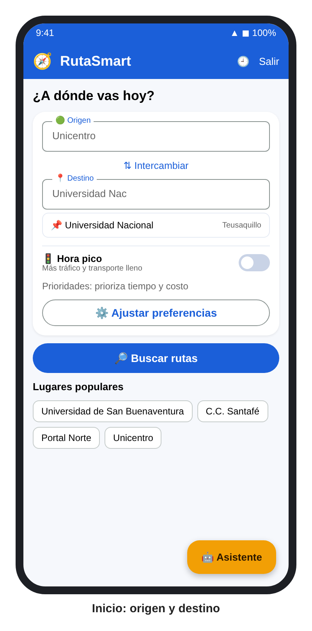
Pantalla de inicio
- En Origen escribe parte del nombre del lugar (por ejemplo «unicen») y toca la sugerencia.
- Haz lo mismo en Destino.
- Si viajas en horas de mucho tráfico, activa Hora pico.
- Toca 🔎 Buscar rutas.
Atajos: «⇅ Intercambiar» cambia origen por destino, y los lugares populares se agregan con un toque.

4. Ajustar tus preferencias
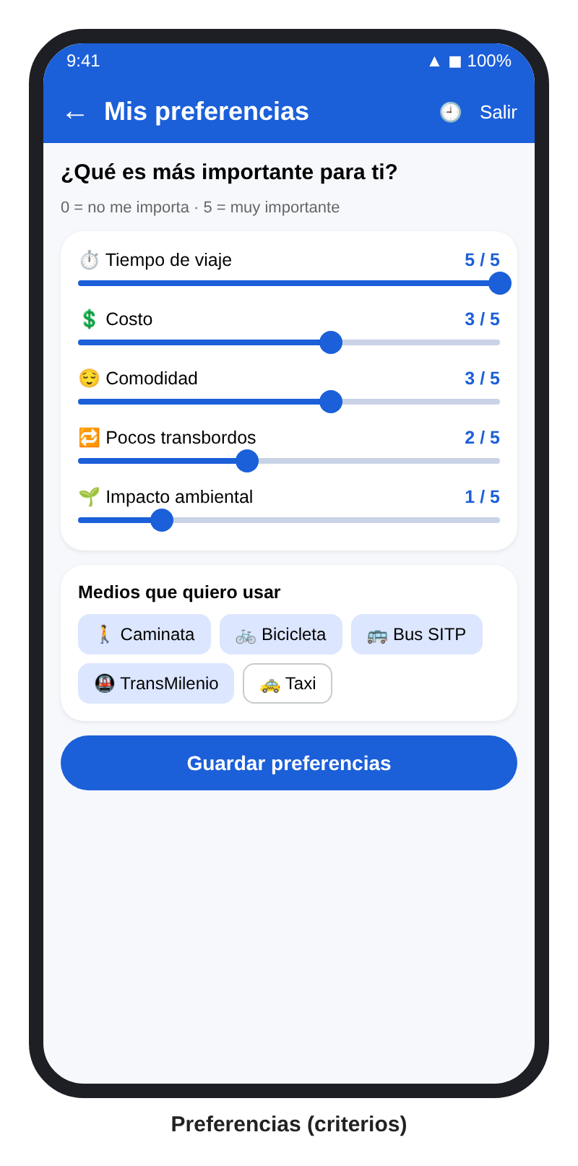
Pantalla de preferencias
- Pesos: mueve cada barra de 0 (no me importa) a 5 (muy importante).
- Medios: marca los medios que quieres usar. Por ejemplo, desmarca Taxi si no quieres pagarlo.
- Toca Guardar preferencias. Las próximas búsquedas las usarán.
Ejemplo: si solo te importa el costo, pon Costo en 5 y lo demás en 0. La recomendada será la más barata.

5. Ver y comparar las alternativas
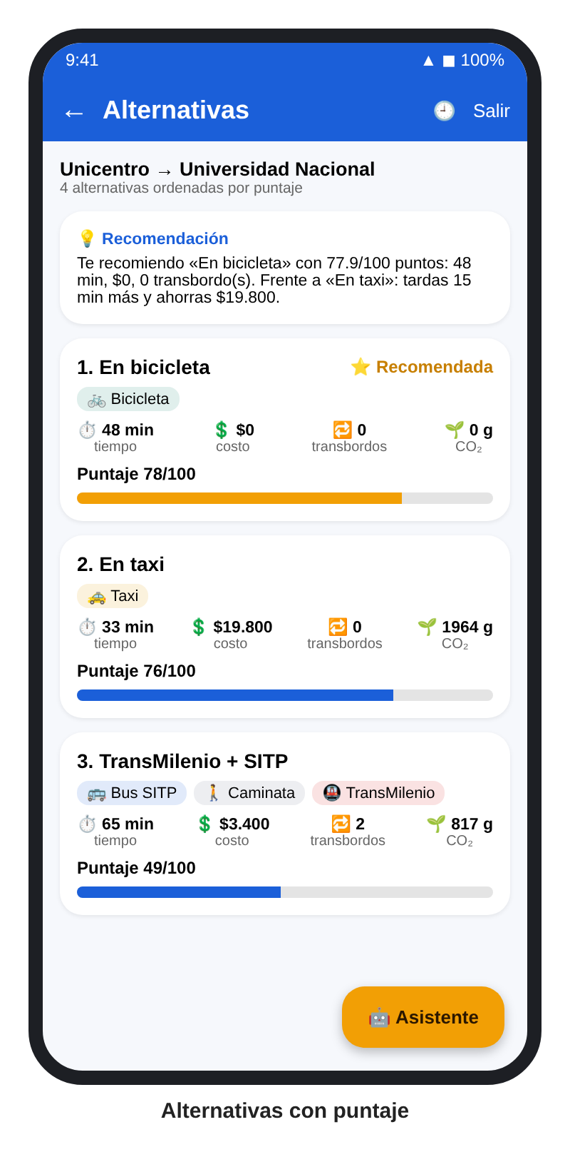
Pantalla de alternativas
- Arriba está la recomendación con la explicación.
- Cada tarjeta muestra:
  - ⏱️ tiempo, 💲 costo, 🔁 transbordos y 🌱 CO₂;
  - el puntaje de 0 a 100.
- La de mayor puntaje tiene ⭐ Recomendada.
- Toca una tarjeta para ver su detalle.

6. Ver el detalle de una ruta
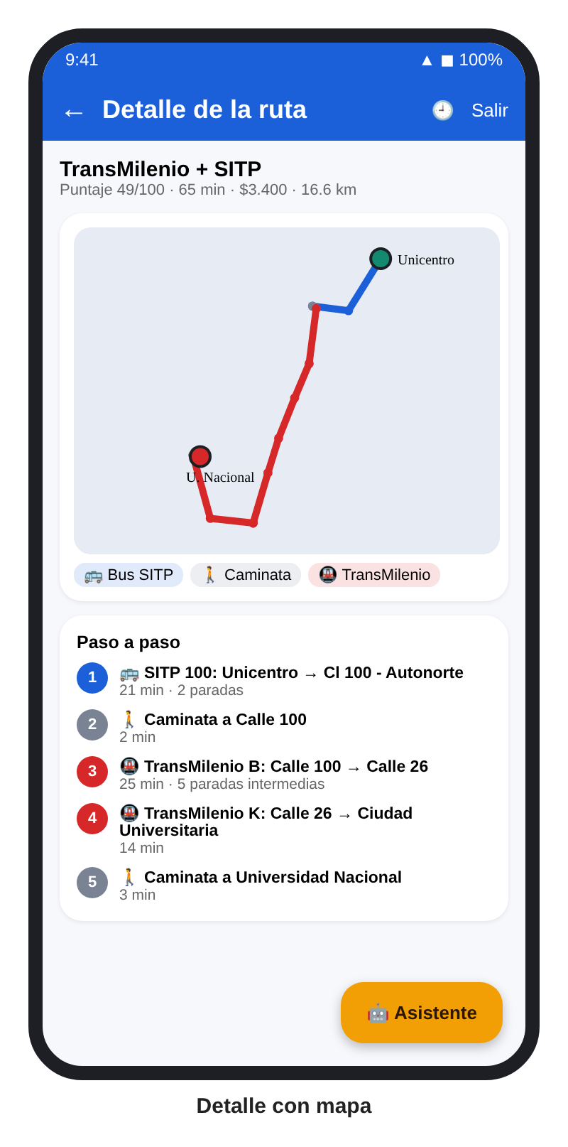
Pantalla de detalle con mapa
- Mapa: muestra el recorrido. Cada medio tiene un color y una etiqueta con su nombre; la caminata se dibuja punteada.
- Paso a paso: dice dónde subir, en qué línea, cuánto tarda cada tramo y las paradas intermedias.
- 🗺️ Abrir en Google Maps: abre el mismo trayecto en Google Maps.

7. Hablar con el asistente Rutina
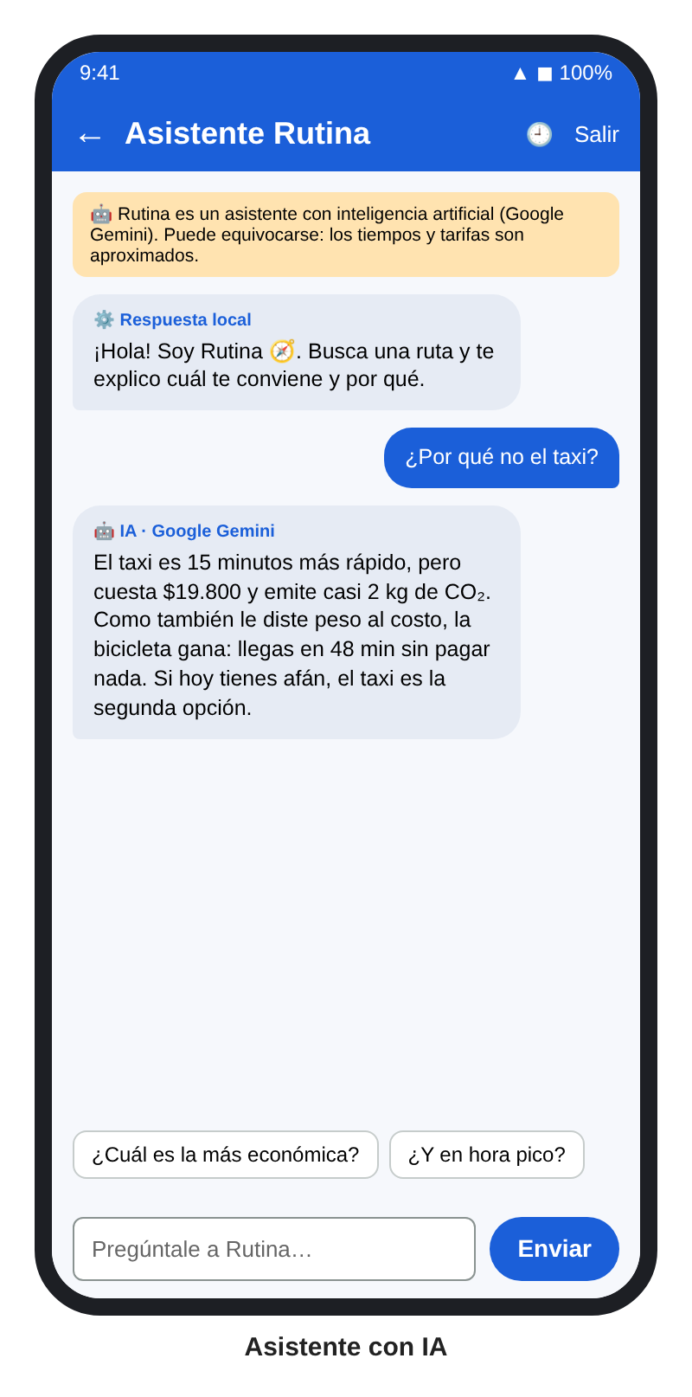
Asistente con inteligencia artificial
Toca el botón naranja 🤖 Asistente; está en todas las pantallas. Escribe tu pregunta o toca una sugerencia:
- «¿Por qué es la mejor opción?»
- «¿Cuál es la más económica?»
- «¿Y en hora pico?»
- «¿Por qué no el bus?»
Cómo leer las respuestas:
- 🤖 IA · Google Gemini: la respuesta la redactó la inteligencia artificial con los datos de tu búsqueda.
- ⚙️ Respuesta local: la calculó la app sin IA, porque no hay internet o la IA no está configurada.
Ten en cuenta: la IA puede equivocarse, y los tiempos y tarifas son aproximados. No escribas datos personales en el chat.

8. Historial
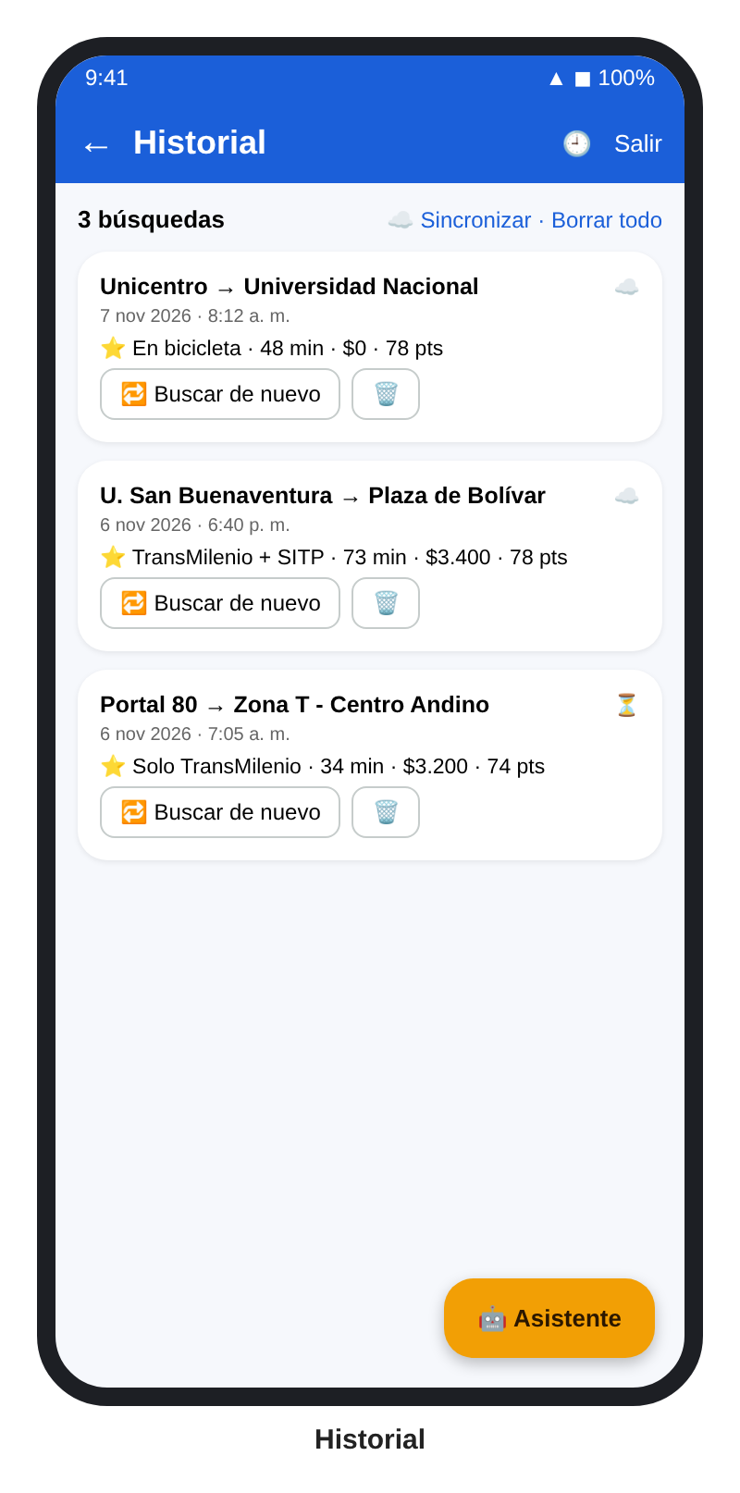
Historial de búsquedas
Toca 🕘 (arriba a la derecha). Cada búsqueda queda guardada con la opción recomendada.
Íconos de estado:
- ☁️ guardada en la nube;
- ⏳ pendiente de subir;
- 📱 solo en el teléfono (invitado).
Acciones:
- 🔁 Buscar de nuevo: repite el trayecto con tus preferencias actuales.
- 🗑️: borra una búsqueda.
- Borrar todo: borra todo el historial (pide confirmación).
- ☁️ Sincronizar: sube las búsquedas pendientes.

9. Avisos del servicio
Si una línea de TransMilenio o SITP está cerrada, o hay un evento en la ciudad, verás una tarjeta de aviso arriba de la pantalla de inicio:
- ℹ️ Información, ⚠️ Alerta o 🚨 Urgente, según la importancia;
- «Fuera de servicio: …» lista las líneas cerradas. Mientras estén cerradas, RutaSmart no te las recomienda: las rutas ya salen por otras líneas o medios.
Los avisos los publica el administrador de RutaSmart y desaparecen cuando el servicio se normaliza.

10. Panel de administración (solo administradores)
Si tu cuenta es de administrador, verás el botón 🛠 en la barra superior. Al tocarlo se abre Administración, con tres pestañas:
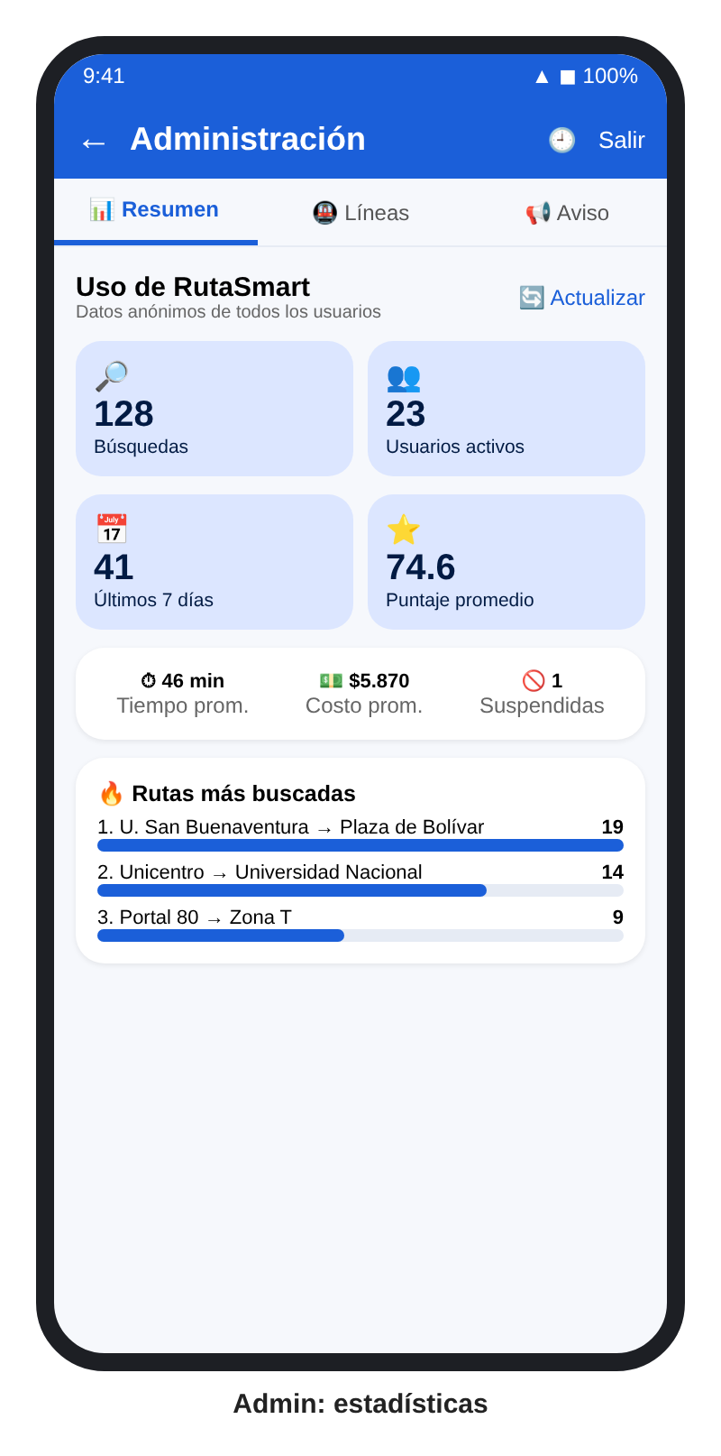
Administración: estadísticas de uso
📊 Resumen. Muestra cuántas búsquedas se han hecho, cuántos usuarios las hicieron, las de los últimos 7 días, el puntaje, tiempo y costo promedio, y los rankings de rutas más buscadas, opción más recomendada y destinos populares. Toca 🔄 Actualizar para traer los datos más recientes. No se muestran correos ni datos personales.
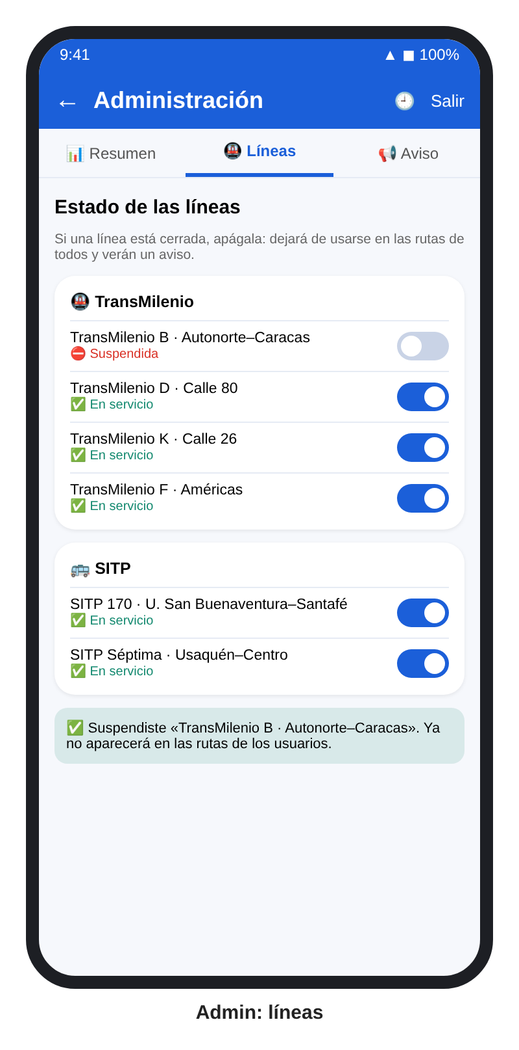
Administración: estado de las líneas
🚇 Líneas. Cada línea tiene un interruptor:
- Apágalo para suspender una línea cerrada y confirma con Suspender.
- Desde ese momento ningún usuario recibe rutas por esa línea y todos ven «Fuera de servicio» en el inicio.
- Enciéndelo de nuevo cuando la línea vuelva a funcionar.
No es posible suspender todas las líneas a la vez.
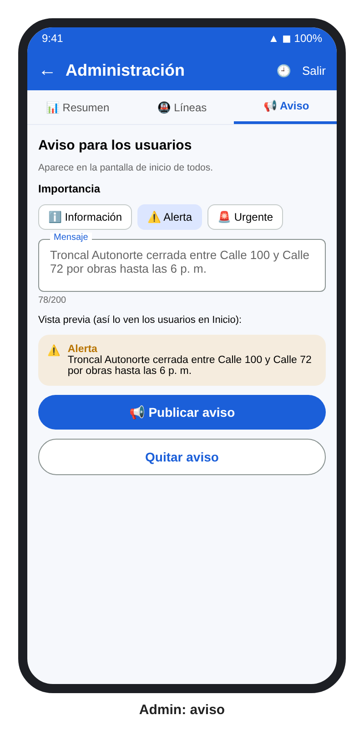
Administración: publicar un aviso
📢 Aviso.
- Elige la importancia: Información, Alerta o Urgente.
- Escribe el mensaje (de 10 a 200 caracteres, sin enlaces) y revisa la vista previa.
- Toca 📢 Publicar aviso. Todos lo verán al abrir la app.
- Para retirarlo, toca Quitar aviso.
¿Cómo entro como administrador? Inicia sesión con la cuenta admin@rutasmart.com (se crea una sola vez desde «Regístrate», ver Manual de Instalación, sección 4.1). Cualquier otra cuenta entra como usuario normal.

11. Mensajes frecuentes
Mensaje | Qué hacer
«No reconocemos «X» como origen…» | Escribe parte del nombre y toca una sugerencia de la lista.
«El origen y el destino están en el mismo lugar» | Elige un destino diferente.
«No encontramos ninguna ruta…» | En Preferencias permite más medios de transporte.
«Define al menos un criterio…» | Sube al menos una barra de preferencias por encima de 0.
«No hay conexión con el servicio…» | Revisa tu internet; tus búsquedas se guardan igual en el teléfono.
«Firebase aún no está conectado» | Usa «Continuar como invitado» o pide al administrador configurar Firebase.
«No tienes permiso para hacer esto…» | Tu cuenta no es de administrador o la sesión expiró; vuelve a iniciar sesión.

12. Accesibilidad
- Los botones con íconos (volver, historial, eliminar) tienen descripción para TalkBack.
- El color nunca es la única señal: cada medio lleva su nombre y emoji.
- La app respeta el tamaño de letra del sistema y el modo oscuro.

